Meerwerksjabloon
Om uw aanvraag in behandeling te kunnen nemen, dient u alle velden in te vullen.

Gegevens meerwerk
Meerwerk kenmerk:
(Uw eigen meerwerk kenmerk)
Datum meerwerkopgave:
Zaaknummer adviesrapport
Opdrachtnummer Herstel met eigen aannemer  (U vindt dit nummer bij het dossier in het aannemersportaal) | OPD-

Gegevens aannemer
Bedrijfsnaam
Voornaam contactpersoon
Achternaam contactpersoon
Telefoonnummer contactpersoon | +31 (0)
E-mail contactpersoon
Handtekening contactpersoon | 

Gegevens aanvrager
Voornaam
Achternaam
Hersteladres
Postcode hersteladres
Plaats hersteladres

Opgave meerwerk

In de bijlagen kunt een opgave doen van het meerwerk.
- Bijlage 1.1 is een instructie.
- In bijlage 1.2 beschrijft u de afwijking en de herstelmaatregelen die volgens u nodig zijn. U geeft daarbij ook de kosten op voor die extra werkzaamheden.
- In bijlage 1.3 is een voorbeeld gegeven van zo’n kostenberekening

Offerte meerwerk

U hoeft dit bedrag alleen in te vullen als de totale meerwerkkosten hoger zijn dan het bedrag dat gereserveerd is voor onvoorziene kosten. U vindt dit bedrag bij ‘post onvoorzien’ achter in het adviesrapport
Totaal offertebedrag | Exclusief btw.  € Offertebedrag | Inclusief btw.  € Offertebedrag

Ondertekening aanvrager
Voornaam
Achternaam
Datum
Plaats
Hiermee verklaar ik als aanvrager dat ik akkoord ben met de gehele offerte van mijn aannemer (inclusief bijlagen): | ☐ Ja / ☐ Nee
Handtekening:

Bijlagen
  - Instructie meerwerk tijdens de uitvoering
  - Formulier afwijking adviesrapport/meerwerk
  - Calculatievoorbeeld

Bijlage 1.1 Instructie meerwerk tijdens de uitvoering
Soorten afwijkingen van het adviesrapport en/of de offerte
Onderstaande situaties kunnen reden zijn voor meerwerk:
- De schade is verergerd – De beschrijving van de afmeting/omvang van één of meerdere schade(s) in het adviesrapport en/of de offerte wijkt af van de huidige situatie.
- Er is een andere herstelmethode nodig – Een of meerdere schade(s) moeten op een andere manier hersteld worden dan in het adviesrapport en/of de offerte staat.
- De situatie is veranderd - Door een verandering in de situatie is het niet meer mogelijk om een of meer schade(s) te herstellen zoals in het adviesrapport en/of de offerte staat.
- Er is nieuwe schade ontdekt – Een of meerdere schade(s) is/zijn niet volledig opgenomen in het adviesrapport en/of de offerte.
- De schade kan niet hersteld worden zonder Eerder Beoordeelde Schade te herstellen – Een of meerdere schade(s) die in het adviesrapport zijn opgenomen als “identieke schade” moeten alsnog hersteld worden om andere schade(s) goed te kunnen herstellen.

Stappenplan afwijking adviesrapport/meerwerk:
- Vul het meerwerk/de afwijking van het adviesrapport in op het formulier in bijlage 1.2 Deze bijlage moet per ruimte worden ingevuld. Gebruik onze herstelmatrixen en calculatiemodellen om het formulier in te vullen. U vindt de herstelmatrixen en calculatiemodellen op onze website.
- Ga verder bij onderdeel 5. Offerte meerwerk en 6. Ondertekening aanvrager en maak de melding meerwerk af.

Bijlage 1.2 Formulier afwijking adviesrapport

Datum | Kies datum
Adres | Bv Straatnaam 1, 0000 XX Woonplaats
Zaaknummer adviesrapport | Bv S-123456

Afwijking(en) per ruimte van het adviesrapport/meerwerk
Vul de tabel per ruimte in. Zijn er meer ruimtes met een afwijking? Vul de tabel dan meerdere keren in. U kunt de tabel kopiëren door rechts onder de tabel op de knop met een plusteken te klikken. Klik daarvoor eerst vlak onder de tabel.
Ruimtecode  (zie adviesrapport) | Vul ruimtecode in, bv G1.B0.R8
Toelichting verschillen | Geef een toelichting op de verschillen
Omschrijving herstelmaatregel n.a.v. de afwijking(en) | Omschrijf de herstelmaatregel
Volgnummer | Reden meerwerk  (A t/m E) |  | Schadenummer(s)  (schadenummers staan in het adviesrapport) |  | Berekening verschil herstelkosten (per ruimte)
Schadenummer, bv 1 | Reden, bv A |  | Schadenummer, bv 1 |  | € bedrag |  | + € bedrag
Calculatie voor berekende bedrag afwijking: (VB. [herstelcode(X000)][Prijs] * aantal)
Herstelcode | Prijs per eenheid (zie calculatiemodel) | Aantal | Subtotaal
Bv H001 | € Bedrag | Aantal | € Bedrag subtotaal
 | € |  | €
 | € |  | €
 | € |  | €
 | € |  | €
 | € |  | €
 | € |  | €
 | € |  | €
Totaal excl. btw. |  |  | €
Totaal incl. btw. |  |  | €

Foto(s)
Foto 1 |  | Foto 2 |  | Foto 3 |  | Foto 4

Bijlage 1.3 Calculatievoorbeeld
Voorbeeld: 8 extra gebroken stenen vervangen in buitenkant gebouw (ruimte 1)
1. Zie HERSTELMATRIX voor herstelmethode(s):
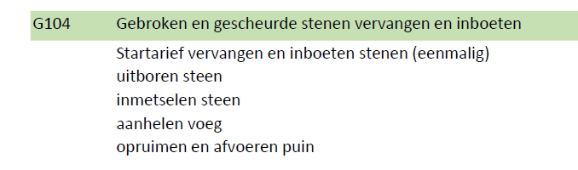
2. Zie CALCULATIEMODEL voor prijzen:
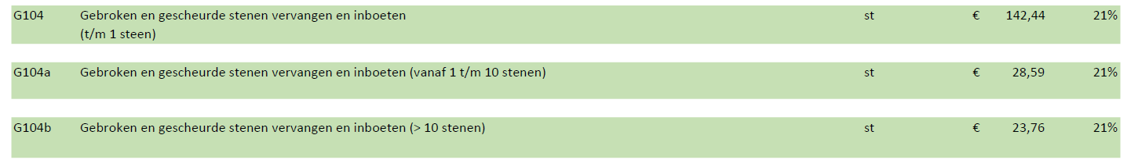

3. Zie calculatie ADVIESRAPPORT voor staffelprijzen, in de juiste ruimte

4. Berekening maximale vergoeding
8 extra gebroken stenen:
Code = G104
Vergoeding = 6 x € 28,59 + 2 x € 23,76 = € 219,06 (omdat staffel >10 stenen, want 4 + 6 + 2 = 12 stuks)
Opslag (Bouwplaatskosten, AK, Winst en Risico)= 30%
Maximale vergoeding excl. BTW = (6 x €28,59 + 2 x € 23,76) x 130% = € 284,78
+ BTW (21%) maximale vergoeding inclusief BTW = € 344,58

Als de totale meerwerkkosten (offertefase en uitvoeringsfase) lager zijn dan de ‘post onvoorzien’, dan hoeft geen extra offerte te worden ingediend.

